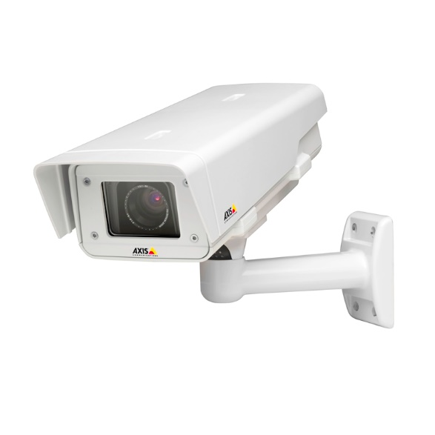

KLAUZULA INFORMACYJNA DOTYCZĄCA PRZETWARZANIA WIZERUNKU (MONITORING WIZYJNY)

Zgodnie z art. 13 ust. 1 i 2 Rozporządzenia Parlamentu Europejskiego i Rady (UE) 2016/679 z dnia 27 kwietnia 2016 roku w sprawie ochrony osób fizycznych w związku z przetwarzaniem danych osobowych i w sprawie swobodnego przepływu takich danych oraz uchylenia dyrektywy 95/46/WE (dalej RODO), obowiązującego od 25 maja 2018 r., informuję, iż:

1) Administratorem Pani/Pana danych osobowych w postaci wizerunku jest Zespół Szkolno – Przedszkolny nr 5 w Żorach, ul. Strażacka 6, 44-240 Żory

2) W podmiocie jest wyznaczona osoba nadzorująca przestrzeganie zasad ochrony danych - kontakt z Inspektorem Ochrony Danych – e-mail: aleksandra@eduodo.pl lub abi@eduodo.pl

3) Pani/Pana dane osobowe w postaci wizerunku przetwarzane będą na podstawie art. 6 ust. 1 lit. c ogólnego rozporządzenia Parlamentu Europejskiego i Rady UE o ochronie danych osobowych z dnia 27 kwietnia 2016 r., w celu:
a) rejestracji zdarzeń, celem zapewnienia bezpieczeństwa osobom przebywającym w budynku oraz najbliższym otoczeniu budynku Zespołu Szkolno – Przedszkolnego nr 5 w Żorach
b) zapewnienia bezpieczeństwa infrastruktury i zasobów należących do Zespołu Szkolno – Przedszkolnego nr 5 w Żorach

4) Odbiorcami Pani/Pana danych osobowych będą:
a) organy władzy publicznej oraz podmioty wykonujące zadania publiczne lub działających na zlecenie organów władzy publicznej, w zakresie i w celach, które wynikają z przepisów powszechnie obowiązującego prawa,
b) inne podmioty, które na podstawie stosownych umów podpisanych z Zespołem Szkolno – Przedszkolnym nr 5 w Żorach przetwarzają dane osobowe dla których Administratorem jest Dyrektor placówki celem realizacji zadań serwisowych urządzeń rejestrujących.

5) Pani/Pana dane osobowe w postaci wizerunku przechowywane będą maksymalnie przez okres 30 dni

6) Ma Pani/Pan prawo do żądania od Administratora:
a) dostępu do swoich danych
b) do ograniczenia przetwarzania
c) do wniesienia sprzeciwu wobec przetwarzania danych na podstawie uzasadnionego interesu Administratora – przestaniemy przetwarzać Pani/Pana dane w tym zakresie, chyba że będziemy w stanie wykazać, że są one nam niezbędne do realizacji zadania narzuconego przez powszechnie obowiązujące prawo,

W celu skorzystania z praw określonych powyżej (lit. a-c) należy skontaktować się z Administratorem lub z Inspektorem Danych Osobowych.

7) Ma Pani/Pan prawo wniesienia skargi do organu nadzorczego, gdy uzna Pani/Pan, że przetwarzanie Pani/Pana danych osobowych narusza przepisu ustawy o ochronie danych osobowych, a od 25 maja 2018 r. Rozporządzenia Parlamentu Europejskiego i Rady (UE) 2016/679 z dnia 27 kwietnia 2016 roku w sprawie ochrony osób fizycznych w związku z przetwarzaniem danych osobowych i w sprawie swobodnego przepływu takich danych oraz uchylenia dyrektywy 95/46/WE.

